
Об утверждении регламента государственной услуги "Аккредитация организаций по управлению проектами в области архитектуры, градостроительства и строительства"
Утративший силу
Постановление акимата Карагандинской области от 23 мая 2016 года № 35/01. Зарегистрировано Департаментом юстиции Карагандинской области 9 июня 2016 года № 3852. Утратило силу постановлением акимата Карагандинской области от 26 мая 2020 года № 33/02
Сноска. Утратило силу постановлением акимата Карагандинской области от 26.05.2020 № 33/02 (вводится в действие со дня его первого официального опубликования).
В соответствии с Законом Республики Казахстан от 23 января 2001 года "О местном государственном управлении и самоуправлении в Республике Казахстан", Законом Республики Казахстан от 15 апреля 2013 года "О государственных услугах", приказом исполняющего обязанности Министра национальной экономики Республики Казахстан от 12 февраля 2016 года № 74 "Об утверждении стандарта государственной услуги "Аккредитация организаций по управлению проектами в области архитектуры, градостроительства и строительства" (зарегистрирован в Реестре государственной регистрации нормативных правовых актов № 13213), акимат Карагандинской области ПОСТАНОВЛЯЕТ:
1. Утвердить прилагаемый регламент государственной услуги "Аккредитация организаций по управлению проектами в области архитектуры, градостроительства и строительства".
2. Отменить постановление акимата Карагандинской области от 11 апреля 2016 года № 24/06 "Об утверждении регламента государственной услуги "Аккредитация организаций по управлению проектами в области архитектуры, градостроительства и строительства".
3. Контроль за исполнением настоящего постановления возложить на первого заместителя акима области.
4. Настоящее постановление вводится в действие по истечении десяти календарных дней после дня его первого официального опубликования.
Аким Карагандинской области | Н. Абдибеков
Утвержден постановлением
акимата Карагандинской
области от 23.05.2016
года № 35/01
Регламент государственной услуги
"Аккредитация организаций по управлению проектами в области архитектуры, градостроительства и строительства"
1. Общие положения
1. Государственная услуга "Аккредитация организаций по управлению проектами в области архитектуры, градостроительства и строительства" (далее – государственная услуга) оказывается местным исполнительным органом Карагандинской области (далее – услугодатель).
Прием документов и выдача результатов оказания государственной услуги осуществляется через канцелярию услугодателя.
2. Форма оказания государственной услуги: бумажная.
3. Результат оказания государственной услуги – выдача свидетельства об аккредитации (далее – свидетельство) по форме согласно приложению 1 к стандарту государственной услуги "Аккредитация организаций по управлению проектами в области архитектуры, градостроительства и строительства", утвержденного приказом исполняющего обязанности Министра национальной экономики Республики Казахстан от 12 февраля 2016 года № 74 "Об утверждении стандарта государственной услуги "Аккредитация организаций по управлению проектами в области архитектуры, градостроительства и строительства" (зарегистрирован в Реестре государственной регистрации нормативных правовых актов № 13213) (далее-Стандарт) либо мотивированный ответ об отказе в предоставлении государственной услуги в случаях и по основаниям, предусмотренным пунктом 10 Стандарта.
Форма предоставления результата оказания государственной услуги: бумажная.
2. Описание порядка действий структурных подразделений
(работников) услугодателя в процессе оказания
государственной услуги
4. Основанием для начала процедуры (действия) по оказанию государственной услуги является предоставление документов, предусмотренных пунктом 9 Стандарта.
5. Содержание каждой процедуры (действия), входящих в состав процесса оказания государственной услуги, длительность выполнения:
1) регистрация запроса на получение государственной услуги, поступивших через канцелярию услугодателя напрямую от услугополучателей- в течение 1 (одного) рабочего дня;
2) обработка уполномоченным сотрудником услугодателя, поступившего запроса услугополучателя, на полноту представленных документов - в течение 1 (одного) рабочего дня. В случае установления факта неполноты представленных документов услугодатель в указанные сроки (1 (один) рабочий день) дает мотивированный ответ о прекращении рассмотрения заявления;
3) осуществление уполномоченным сотрудником (сотрудниками) структурного подразделения услугодателя разрешительного контроля при выдаче свидетельства- в течение 10 (десяти) рабочих дней;
4) подготовка уполномоченным сотрудником структурного подразделения свидетельства согласно приложению 1 к Стандарту и направление на подпись руководителю услугодателя- в течение 1 (одного) рабочего дня;
5) подписание руководителем услугодателя свидетельства- в течение 1 (одного) рабочего дня.
6. Результаты процедуры (действия) по оказанию государственной услуги, которые служат основанием для начала выполнения следующей процедуры (действия):
1) зарегистрированный запрос с входящим номером;
2) полнота представленных документов;
3) документ, подтверждающий проведение разрешительного контроля;
4) проект свидетельства об аккредитации;
5) свидетельство об аккредитации в бумажном виде.
3. Описание порядка взаимодействия структурных
подразделений (работников) услугодателя в процессе оказания государственной услуги
7. Перечень структурных подразделений (работников) услугодателя, которые участвуют в процессе оказания государственной услуги:
1) уполномоченный сотрудник структурного подразделения услугодателя ответственный за регистрацию запросов;
2) руководитель структурного подразделения услугодателя;
3) руководитель услугодателя.
8. Описание последовательности процедур (действий) между структурными подразделениями (работниками) с указанием длительности каждой процедуры (действия):
1) регистрация запроса на получение государственной услуги, поступивших через канцелярию услугодателя напрямую от услугополучателей- в течение 1 (одного) рабочего дня;
2) обработка, уполномоченным сотрудником услугодателя, поступившего запроса услугополучателя, на полноту представленных документов- в течение 1 (одного) рабочего дня. В случае установления факта неполноты представленных документов услугодатель в указанные сроки (1 (один) рабочий день) дает мотивированный ответ о прекращении рассмотрения заявления.
3) осуществление уполномоченным сотрудником (сотрудниками) структурного подразделения услугодателя разрешительного контроля при выдаче свидетельства - в течение10 (десяти) рабочих дней;
4) подготовка уполномоченным сотрудником структурного подразделения свидетельства согласно приложению 1 к Стандарту и направление на подпись руководителю услугодателя-в течение 1 (одного) рабочего дня;
5) подписание руководителем услугодателя свидетельства - в течение 1 (одного) рабочего дня.
9. Подробное описание последовательности процедур (действий), взаимодействий структурных подразделений (работников) услугодателя в процессе оказания государственной услуги отражается в справочнике бизнес-процессов оказания государственной услуги согласно приложению к настоящему регламенту. Справочник бизнес-процессов оказания государственной услуги размещен на портале и интернет – ресурсе местного исполнительного органа.
4. Описание порядка взаимодействия с Государственной корпорацией "Правительство для граждан" и (или) иными
услугодателями, а также порядка использования информационных
систем в процессе оказания государственной услуги
10. Государственная услуга некоммерческим акционерным обществом "Государственная корпорация "Правительство для граждан" и (или) иными услугодателями не оказывается.
Приложение
к Регламенту государственной услуги
"Аккредитация организаций
по управлению проектами в области
архитектуры, градостроительства
и строительства"
Справочник
бизнес-процессов оказания государственной услуги
Выдача свидетельства об аккредитации
(наименование государственной услуги)

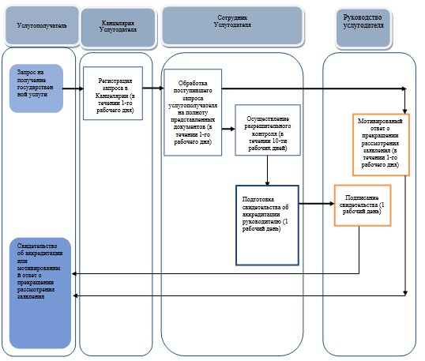

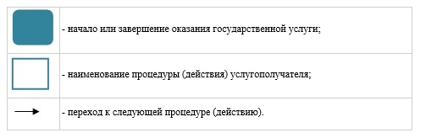

© 2012. РГП на ПХВ «Институт законодательства и правовой информации Республики Казахстан» Министерства юстиции Республики Казахстан

